Idées à retrouver éventuellement chez des concurrents :

Achats : pourquoi seulement acheter des machines et pas les pièces de rechange (d'après notre responsable achat, elles sont uniquement louées).

Maintenance : comment optimiser les stocks? Comment se passe la maintenance du matériel chez les concurrents?

Gestion demande Matériel : Comment accroitre la visibilité (où est telle machine)? Comment optimiser la planification?

Vu chez une entreprise de taille moyenne (comme la nôtre) location de matériel <http://www.tp2b.fr/location.htm>.

ERP pour BTP NAVIBAT, ONAYA, PHAROS, CEGID (excellent, mais lourd).

CAAD d'une société informatique (AD-VAR), moins usine à gaz que ONAYA et PHAROS. [www.caad.fr](http://www.caad.fr)

Vinci :

Leader mondiale dans le domaine des BTP. 31,9Mds euros.

Vinci Construction :

[Vinci Construction](http://fr.wikipedia.org/w/index.php?title=Vinci_Construction&action=edit&redlink=1) Leader en France et troisième groupe mondial de la construction, VINCI Construction est le premier contributeur au chiffre d’affaires du Groupe.

Il réunit un ensemble sans équivalent de compétences dans les métiers du bâtiment, du génie civil, des travaux hydrauliques et des services.

FRP pour les flux comptables (Vinci choisit Sage X3 Finance et Sage Treasury).

Fonctionnalités clés qui ont fait la différences : reporting (à destination de la maison mère), dématérialisation des documents, le portail utilisateur, la Business Intelligence et l’accès web, pour ouvrir la solution à nos opérationnel, réponse aux particularités métiers du BTP (facturation à l’avancement, gestion des acomptes, réponse à l’organisation décentralisée de BTP).

Objetcifs : améliorer la productivité des équipes, la fiabilité et la production des flux financiers

SAGE ERP : (Sage est un généraliste, voir plus bas) X3 STANDARD EDITION (full web)

- Réduire les coûts et les délais  
- Améliorer la visibilité sur l’ensemble de vos activités  
- Optimiser l’interopérabilité de l’ensemble des sites  
- Améliorer la satisfaction de vos clients  
- Saisir de nouvelles opportunités de business

(ERP de Vinci Energie : Oracle e-Business Suite 11i)

Pour vinci construction, ERP maison ?

China Railway Construction : 23,110 milliards € CA

ERP financier encore!

**Inspur ERP-GS** provides company financing, fund, comprehensive budgeting, assets, supply chains, distribution, performance, business intelligence and decision support, information gateways and human resource management, which collectively form the “Ten Strategic Management Tool”, covering the major requirements of company management, helping company to establish a powerful “central headquarter”.

CAAD: Logiciel spécialisé en travaux publics. (partenaires de Sage) société conseil AMBS.

A destination des PME :

Module de gestion de sous chantier

● Gestion des devis / factures commerciales

● Gestion de l’avancement de facturation

<http://www.caad.fr/caad.htm> pour plus d’info : rubriques téléchargements. Par exemple : fiche chantier : <http://www.caad.fr/fiches/pdf/fiche-chantier.pdf>

Sociétés qui utilisent CAAD et pourquoi ?

CEGID, plus sur le BTP car pas leader :

### Une nouvelle accrétion du marché est en marche : [http://www.guideinformatique.com/lettrefiche-[economie]_cegid_ne_construit_plus_son_avenir_dans_le_btp-714.htm](http://www.guideinformatique.com/lettrefiche-%5beconomie%5d_cegid_ne_construit_plus_son_avenir_dans_le_btp-714.htm)

Au fil des années, le marché du Progiciel pour le BTP est devenu très varié, encombré. Le développement d’application réclame beaucoup d'investissements tant en matière de spécificités fonctionnelles (budget, devis, comptabilité, finances, décisionnel, facturation, paie) que métier (bordereaux de prix, conception assistée par ordinateur, calcul de structure, des flux, planning, suivi de chantier, …). Résultat : l'offre informatique est très variée. On y trouve de grands généralistes, comme Sage (qui concentre désormais Dynalog, Ciel et Apisoft) et Cegid, qui partagent la marché avec de nombreuses offres spécialisés, comme EBP ou Pro2i et des éditeurs régionaux de type Aquitaine Informatique ou Concept Informatique. [Quelsoft.com](http://www.quelsoft.com/metier/batiment-btp-46.html), l'annuaire des progiciels professionnels recense plus d'une quinzaine d'éditeurs sur ce secteur. La consolidation de l'offre BTP poursuivie par Sage avec la reprise récente d'Apisoft montre qu'une nouvelle accrétion du marché est en marche. Comme toujours en période difficile.

On se concentre sur logiciel spécialisé : <http://www.quelsoft.com/metier/batiment-btp/erp-pgi-erp-specialise-46-43-1.html>

EBP ou PRO2i

PRO2i, Progib :

<http://www.quelsoft.com/fiche/progib-m46-43-148.html>

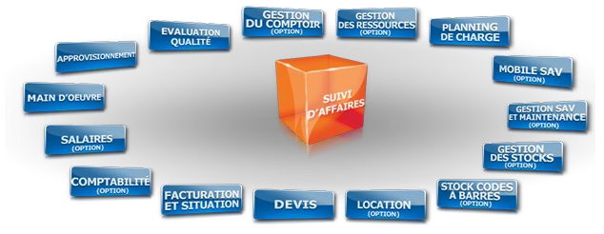

Progib propose une solution hebergée.

Clients :

<http://www.progib.fr/detail_reference.aspx?id=18> ART TP (30 salariés)

Galliers SAS (152 salariés, 12M euros).

SAGE :

<http://www.sage.fr/mge/logiciels-erp>

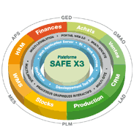

SAGE PME :

<http://www.sage.fr/pme/logiciels-de-gestion/erp>